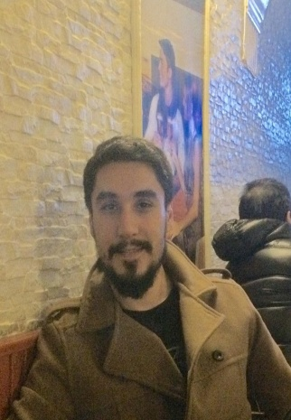

Mehmet ÇANKAYA
Sağlık Mahallesi 143.Sokak No:45 Kat:1 İstanbul Apartmanı
MANİSA/SALİHLİ
(0236 71344 74)
05549060981
E-mail : cankaya_mehmet@windowslive.com

KİŞİSEL BİLGİLER

Doğum Tarihi 1991
Medeni Durum Bekar
Askerlik Durumu Yapıldı

İŞ TECRÜBESİ

2013-2014 ADNAN MENDERES ÜNİVERSİTESİ ZİRAAT FAKÜLTESİ UYGULAMALI
HAYVAN ÇİFTLİĞİ (STAJYER)
2014-2015 SALİHLİ ÖZLEM TARIM BÜYÜKBAŞ HAYVAN ÇİFTLİĞİ
2014-2015 SALİHLİ ÖZLEM YEM (STAJYER)
2017-2018 TAHİNCİOĞLU HOLDİNG- TARIMCILIK (ZİRAAT MÜHENDİSİ)
2017-2018 SALİHLİ HERMOS GIDA LTD. STİ.(KALİTE KONTROL BÖLÜMÜ,ZİRAAT MÜHENDİSİ)
2019-2020 EURO GIDA (ÜRETİM MÜHENDISI ) – (KALITE KONTROL DEPARTMANI )
2021/2022 GURME GIDA (ÜRETIM SORUMLUSU) AKTİF ÇALIŞIYORUM

EĞİTİM BİLGİLERİ
2006-2010 SALİHLİ İMKB MESLEKİ VE TEKNİK ANADOLU LİSE

2011-2016 ADNAN MENDERES ÜNİVERSİTESİ ZİRAAT FAKÜLTESİ ZOOTEKNİ BÖLÜMÜ

BİLGİSAYAR VE DİL BİLGİSİ

MICROSOFT OFFICE
İNGİLİZCE : OKUMA:ÇOK İYİ. YAZMA:ÇOK İYİ. KONUŞMA:BASLANGIÇ

REFERANSLAR

Dr. MURAT YILMAZ – ADNAN MENDERES ÜNİVERSİTESİ ZİRAAT FAKÜLTESİ DEKAN YARDIMCISI TEL: 05066049023
Vet. Hek. SEDAT TURGUT & Vet. Hek. MURAT ER ADNAN MENDERES ÜNİVERSİTESİ
Prof. Dr. TUFAN ALTIN ADNAN MENDERES ÜNİVERSİTESİ e-posta: taltin@adu.edu.tr tel: 0.256.772.7022-2001
- MEHMET ÇANKAYA CV TEMMUZ’2021

